Załącznik „Oferta” do zaproszenia
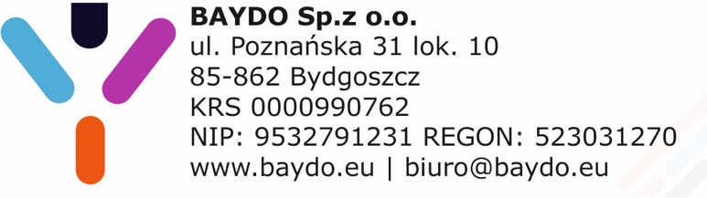
OFERTA
W postępowaniu o udzielenie zamówienia publicznego na:
Wykonanie instalacji oświetlenia i monitoringu boiska wielofunkcyjnego w Szelejewie Pierwszym
Dane wykonawcy
Pełna nazwa wykonawcy:

Dane teleadresowe
Miejscowość:
Kod pocztowy:
Ulica:
Województwo / Powiat:
Telefon:
E-mail:
NIP:
REGON:
W odpowiedzi na zaproszenie do złożenia ofert w postępowaniu o udzielenie zamówienia publicznego jak w tytule zgodnie z wymaganiami określonymi w zaproszeniu do złożenia oferty składamy niniejszą ofertę, za podaną niżej cenę:
LP. |  | Przedmiot zamówienia | J.m. | Ilość | Cena jednostkowa netto (zł) | Wartość netto (zł) | Stawka VAT (%) | Wartość brutto (zł)
1 |  | Wykonanie instalacji oświetlenia i monitoringu boiska wielofunkcyjnego | kpl | 1
- Oświadczam/y, że wartość brutto oferty zawiera wszystkie koszty wykonania zamówienia, jakie ponosi Zamawiający w przypadku wyboru naszej oferty oraz, że ceny przez nas określone nie będą podlegały zmianom w trakcie realizacji umowy.
- Zobowiązujemy się do realizacji zadania w terminie do 6 miesięcy od podpisania umowy.
- Oświadczam/y, iż okres gwarancji na cały przedmiot zamówienia wynosi 60 miesięcy od daty odbioru końcowego inwestycji.
- Oświadczam/y, iż nie podlegamy wykluczeniu na podstawie art. 7.1 ustawy z dnia 13 kwietnia 2022 r. o szczególnych rozwiązaniach w zakresie przeciwdziałania wspieraniu agresji na Ukrainę oraz służących ochronie bezpieczeństwa narodowego (Dz. U. z 2022 r. poz. 835).
- Oświadczam/y, że zapoznaliśmy się ze wzorem umowy i nie wnosimy do niej zastrzeżeń oraz przyjmujemy warunki w niej zawarte.
- Wyrażam/y zgodę na otrzymanie należności przelewem w ciągu 30 dni od dnia przedłożenia Zamawiającemu prawidłowo wystawionej faktury VAT.
- Oświadczam/y, że jesteśmy związany niniejszą ofertą przez 30 dni od upływu terminu składania ofert.

Do oferty załączam/y następujące dokumenty:
podpis:
* - zaznacz właściwie

